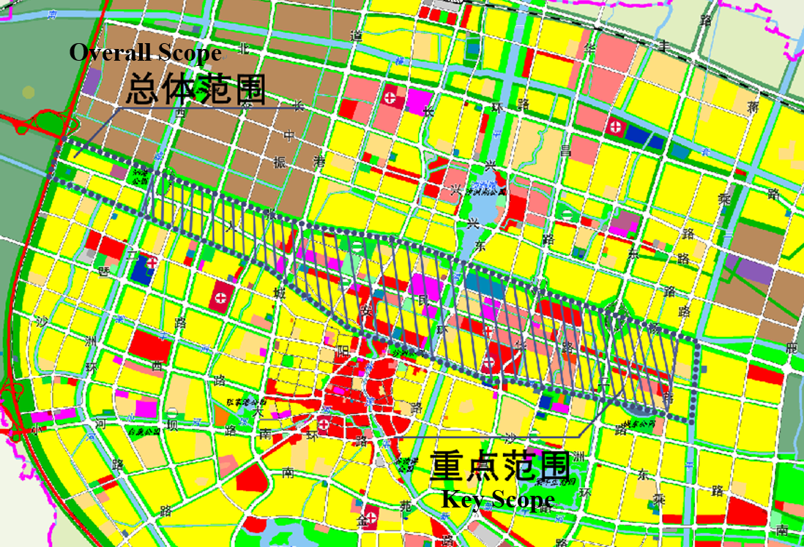
图名：（研究范围示意图）
（Research Scope Schematic Diagram）

